Методическая разработка профориентационного мероприятия
«С чистого листа» для педагогических работников
Составили:
Зуева Л.М., методист,
Фомина А.А., методист,
приказ МАОУ ДО ЦДТ от 15.01.2024 №015

Актуальность мероприятия: в экономике страны лесной комплекс занимает важное место, он включает в свой состав лесное хозяйство и лесопромышленные отрасли по заготовке и переработке древесины, играет значительную роль в социально-экономическом развитии многих регионов и определяет экспортные позиции страны на мировых рынках. Лесная промышленность является одной из базовых отраслей Иркутской области, поэтому вопрос о подготовке квалифицированных специалистов в сфере лесоперерабатывающей промышленности всегда актуален. Для преодоления кадрового дефицита необходимо уделять внимание обучению учащихся, как будущих сотрудников лесоперерабатывающего предприятия города.
Цель: расширение представлений учащихся о содержании и характере производства лесоперерабатывающей промышленности посредством игровой деятельности.
Задачи:
1. Познакомить учащихся с технологиями производств, оборудованием, профессиями лесных комплексов.
2. Формировать у учащихся ответственный и осознанный выбор профессионально-образо-вательного маршрута.
3. Формировать у учащихся:
- навыки проектирования профессионально-образовательного маршрута, профиля будущей профессии по направлениям лесоперерабатывающей отрасли;
- общие интеллектуальные способности: произвольное внимание, восприятие, различные виды памяти, мышления и каналы восприятия, познавательную активность, воображение, речь.
Технологии: игровая, соревновательная, информационно-коммуникационная.
Форма мероприятия: викторина, экскурсия, игра.
Возраст участников: учащиеся 6-11 классов общеобразовательных учреждений.
Продолжительность мероприятия: мероприятие поводится в 2 этапа; 1 этап (дистанционный) – 3 часа, 2 этап (экскурсия, очный)- 5 часов.
Оборудование (ТСО, ДТСО): видеоматериалы, презентационные и раздаточные материалы, технические средства: медиаппаратура или плазменная панель, фломастеры, ручки.
Планируемые результаты:
Учащиеся будут иметь представления о: технологии лесозаготовительных производств, образцах лесозаготовительной техники, структуре работы лесоперерабатывающих комплексов; профессиях отрасли на этапах заготовки и переработки древесины в филиале АО «Группа «Илим» г. Усть-Илимска.
Учащиеся будут владеть: навыками получения, обработки и передачи разных видов информации о лесоперерабатывающей отрасли; умением вести диалог с другими людьми и достижением в нем взаимопонимания; формулировкой, аргументированием и отстаиванием личного мнения; планирования и регуляции своей деятельности; принятия решений и осуществления осознанного выбора в учебной и познавательной деятельности;
Учащиеся будут иметь: опыт групповой, индивидуальной, творческой деятельности; самопрезентации, учебно-исследовательской работы;
У учащихся получат развитие психические процессы, воля, любознательность.
Предварительная работа: разработка конкурсного задания (викторина, игра), разработка проекта приказа и положения об организации и проведении профориентационного мероприятия, формирование и рассылка пакета документов на электронные адреса общеобразовательных учреждений.

План мероприятия
Организационный этап: Мероприятие проводится в два этапа.
I этап дистанционный-включает в себя проведение викторины по вопросам лесоперерабатывающей промышленности.
II этап (очный) – включает в себя экскурсию в АО «Группа «Илим» и проведение профориентационной игры «С чистого листа».

Первый этап – теоретический (дистанционный)
Первый этап включает в себя проведение викторины по вопросам лесоперерабатывающей промышленности, в т.ч. о компании АО «Группа «Илим».
Целью викторины является определение уровня знаний учащихся по направлениям лесозаготовительной и лесоперерабатывающей промышленности.
Условия проведения: самостоятельное выполнение заданий викторины.
Критерии оценивания: за точность информации и четкость изложения ответа на каждый вопрос викторины начисляется 1 балл. Баллы суммируются. Победителями викторины становятся участники, набравшие наибольшее количество баллов за выполнение заданий.
Содержание первого этапа
№ п/п | Вопросы викторины | Варианты ответов  (в одном случае необходимо выбрать из нескольких вариантов ответов, в другом вписать Ваш ответ)
1 | Древесная порода, которая в определённых лесорастительных условиях является наиболее ценной для хозяйственных потребностей: | 1) лесообразующая;  2) хвойная;  3) главная
2 | Что не относится к проблемам лесопромышленного комплекса? | 1) переруб;  2) неполное использование древесины;  3) осушение рек
3 | Какие леса являются основным источником производства древесины: | 1) хвойные;  2) смешанные;  3) широколиственные
4 | Как расшифровывается ЦБК? | 1) целлюлозно-бумажный комбинат;  2) центральное бюро книг;  3) цирковой белый кролик
5 | Основные факторы размещения предприятий целлюлозно-бумажной промышленности: | 1) близость сырья;  2) близость сырья и источников дешевой энергии;  3) близость сырья, источников дешевой энергии и воды.
6 | Крупные лесопромышленные комплексы находятся в: | 1) Петрозаводске, Перми, Екатеринбурге; 2) Архангельске, Братске, Комсомольске-на- Амуре;  3) Самаре, Иркутске, Хабаровске.
7 | Что относят к механической обработке древесины: | 1) лесовосстановительные работы – очистка территории под посадку, и уход за лесными культурами;  2) переработку в целлюлозно-бумажной промышленности, где продукцией являются бумага и картон;  3) лесопиление, производство фанеры.
8 | В какую из областей лесопромышленного комплекса входит трелёвка? | 1) лесохимическую;  2) лесозаготовительную;  3) деревообрабатывающую
9 | Как называется бумага для гофрирования, предназначенная для изготовления гофрированного слоя гофрокартона? | 1) флютинг;  2) лайнер;  3) гофра
10 | На долю России приходится мировых запасов леса: | 1) 20%;  2) 30%;  3) 40%
11 | Продукт, получаемый из сырого таллового масла: | 1) канифоль таловая;  2) скипидар;  3) целлюлоза
12 | . С 1974 по 1980гг. коллектив лесохимиков под руководством этого человека успешно, с оценкой «отлично», осуществил пуск и ввел в эксплуатацию крупнейшее предприятие по переработке древесины. Звание «Почетный гражданин города Усть-Илимска» присвоено ему в 1980г.  О ком идет речь? | - Петров Олег Иванович;  2) Бусыгин Михаил Иванович;  3) Иванов Михаил Дмитриевич.
13 | Предприятия, расположенные в Архангельской, Иркутской, Ленинградской и Московской областях, являются ключевыми в российском лесопромышленном комплексе. На них выпускается ____ % всей российской товарной целлюлозы. | 1) 55%;  2) 75%;  3) 95%
14 | Общий годовой объем производства целлюлозно-бумажной продукции компании составляет: | 1) 5 млн тонн в год;  2) 3.3 млн тонн в год;  3) 10 млн тонн в год
15 | АО «Группа «Илим» выпускает разные виды продукции. Посмотрите на список ниже. Что здесь лишнее: | 1) белая бумага; 2) пластиковая тара;  3) целлюлоза; 4) лесохимия; 5) гофроупаковка
16 | АО «Группа «Илим» - ответственный лесопользователь. Компания является лидером добровольной лесной сертификации. По стандартам какой международной организации сертифицированы все арендованные лесные участки площадью 6 млн га? | Ваш вариант ответа: ______________________
17 | Площадь проведения ежегодных лесовосстановительных работ, осуществляемых АО «Группа «Илим», составляет: | 1) 20 000га;  2) 40 000га;  3) 60 000га
18 | Сколько кг семян сосны и ели ежегодно высаживается АО «Группой «Илим»? (Примерно столько же весят 2 легкомоторных самолёта). | 1) 800;  2) 1 600;  3) 3 000
19 | Используя информацию на сайте http://уитлту38.рф/abiturientu/, запишите перечень профессий/специальностей, связанных с лесной промышленностью: | Ваш вариант ответа: ______________________
20 | Используя информацию на сайте https://brstu.ru/universitetskij-kompleks/struktura/fakultety/ftsilk, запишите перечень направлений подготовки, связанных с лесной промышленностью: | Ваш вариант ответа: ______________________
21 | Как Вы думаете, что поможет улучшить экологическую ситуации, связанную с переработкой отходов продуктов лесозаготовки? | Ваш вариант ответа: ______________________

Второй этап – практический
Второй этап включает в себя проведение экскурсии в компанию АО «Группа «Илим» и игры «С чистого листа». Для проведения экскурсии руководителем направляется заявка на имя директора Регионального кадрового центра Филиала АО «Группа «Илим» в г. Усть-Илимске с указанием даты экскурсии. К заявке прилагается список с указанием фамилии, имя, отчества, паспортных данных участников и руководителя. Перед началом экскурсии с участниками проводят инструктаж по охране труда и выдают средства защиты (каски, светоотражающие жилеты, система радиогид). Экскурсионный маршрут на территории филиала АО «Группа «Илим» в г. Усть-Илимске:
- смотровая площадка ДПЦ-3;
- древесно-подготовительный цех ДПЦ-3;
- варочный цех ЦЗ;
- территория ЦКК;
- учебный центр филиала АО «Группа «Илим».
Учащиеся знакомятся с организацией производства филиала АО «Группа «Илим» в г. Усть-Илимске: технологический процесс заготовки; валка и трелевка древесины; производство целлюлозы и продуктов лесохимии.
Для участия в игре формируются команды из участников, набравших наибольшее количество баллов по итогам 1 этапа, в каждой команде по три-пять учащихся. Количество команд: от пяти до семи. Командам необходимо выполнить задания игры, соблюдая временные требования. Для оценки результатов каждой команды формируется жюри.
Критерии оценки выполнения заданий:
- Правильность и полнота ответов.
- Отражение актуальности содержания.
- Практичность и теоретическая обоснованность предложений и выводов.
Победителями игры становится команда, набравшая наибольшее количество баллов за выполнение заданий.
№ п/п | Задание | Ответ | Баллы
1 | 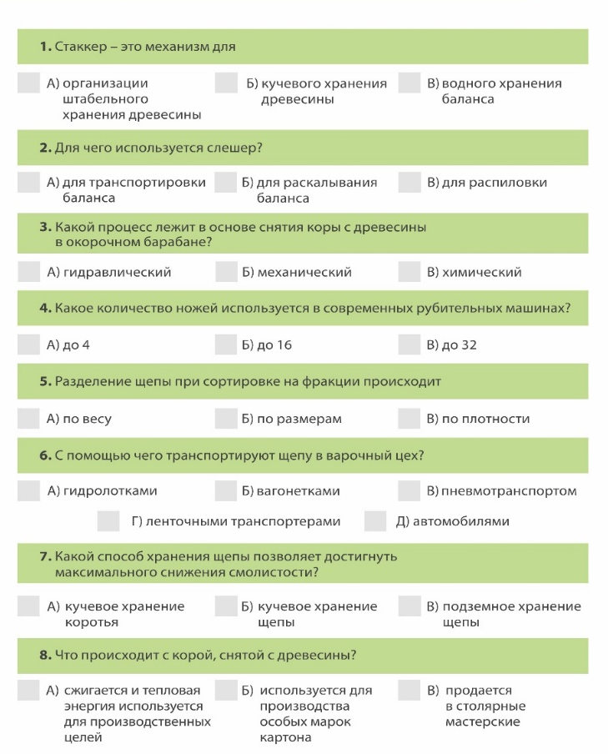  Ответьте на вопросы, выбрав из нескольких вариантов правильный ответ и отметьте? | 1 вопрос: Б  2 вопрос: В  3 вопрос: Б  4 вопрос: Б  5 вопрос: Б  6 вопрос: Г  7 вопрос: Б  8 вопрос: А | 1 балл за каждый правильный ответ
2 | 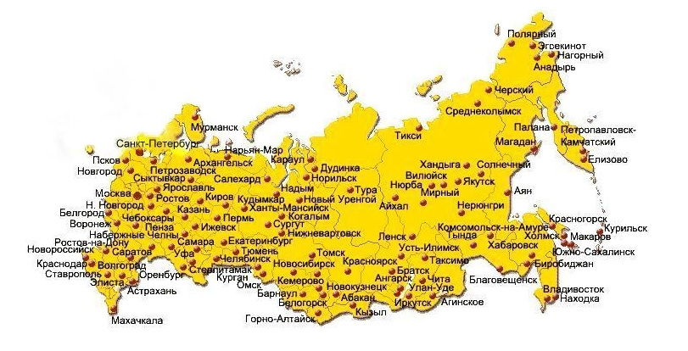  Найдите и отметьте на карте крупные Целлюлозно-бумажные комбинаты (ЦБК) России? | 1. Архангельская область - Коряжминский ЦБК;  2. Иркутская область - Братский и Усть-Илимский ЦБК;  3. Республика Коми | 1 балл за каждый правильный ответ
3 | Задание. Заполните таблицу «Виды продукции из древесины в зависимости  от способа её обработки и профессии/специальности, связанные с обработкой древесины»  Способы обработки древесины Виды продукции из древесины Рабочие профессии/специальности  Механическая (резание)  Химическая (разложение)  Термическая (разложение) | 1. Пиломатериалы, двери, окна, мебель, паркет, тара, бочки, фанера, плиты, игрушки. Станочник-распиловщик, станочник токарных станков, оператор в деревообработке  2. Бумага, картон, целлюлоза фотоплёнка, киноплёнка, покрышки, резиновая обувь. Варщик целлюлозы, накатчик бумагоделочной машины, оператор-прессовщик вулканизаторщик.  3. Скипидар, масло, спирт, канифоль. Аппаратчик гидролиза, аппаратчик разложения древесины, оператор лесохимической установки. | 1 балл за каждый правильный ответ
4 | Соотнесите понятие с определением  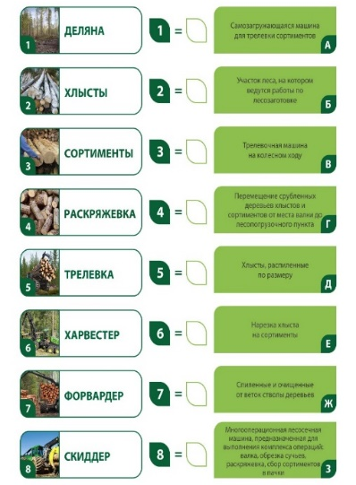 | 1 - Б  2 - Ж  3 - Д  4 - Е  5 - Г  6 - З  7 - А  8 - В | 1 балл за каждый правильный ответ
5 | В творческой форме изобразите и представьте способы уменьшения отрицательного влияние лесной промышленности на окружающую среду? | Сбор макулатуры;  консервация древесины при хранении;  очистка стоков;  переход с бумажных носителей информации на электронные;  воспроизведение зеленых насаждений;  рост экспортной пошлины;  ужесточение законодательства;  развитие глубокой переработки. | 5 баллов
3. Подведение итогов: По итогу второго этапа жюри производит подсчет баллов у каждой команды. Максимальное количество баллов – 30 баллов. По итогам определяются победители и призеры игры.
4. Рефлексия: Групповое обсуждение итогов мероприятия. Комментарии участников (Сегодня я узнал…, Было интересно…, Мне захотелось…)
Используемые источники:
- https://www.ilimgroup.ru/press-tsentr/video/gruppa-ilim-krupneyshaya-kompaniya-rossiyskoy-tsellyulozno-bumazhnoy-promyshlennosti/ - «Группа «Илим» — крупнейшая компания российской целлюлозно-бумажной промышленности»;
2. https://www.ilimgroup.ru/press-tsentr/video/investitsionnye-proekty-gruppy-ilim- «Инвести-ционные проекты АО Группа «Илим»;
3. https://brstu.ru/universitetskij-kompleks/struktura/fakultety/ftsilk-Факультет транспортных сис-тем и лесного комплекса ФГБОУ ВО «Братский государственный университет»;
4. http://уитлту38.рф - Усть-Илимский техникум лесопромышленных технологий и сферы услуг;
5. https://disk.yandex.ru/d/l2CtYQ3sv_wFjg - видеоролики о компании АО «Группа Илим».

